27 de junho de 2022

Marco de desenvolvimento: Daimler Truck testa caminhão de célula de combustível com hidrogênio líquido

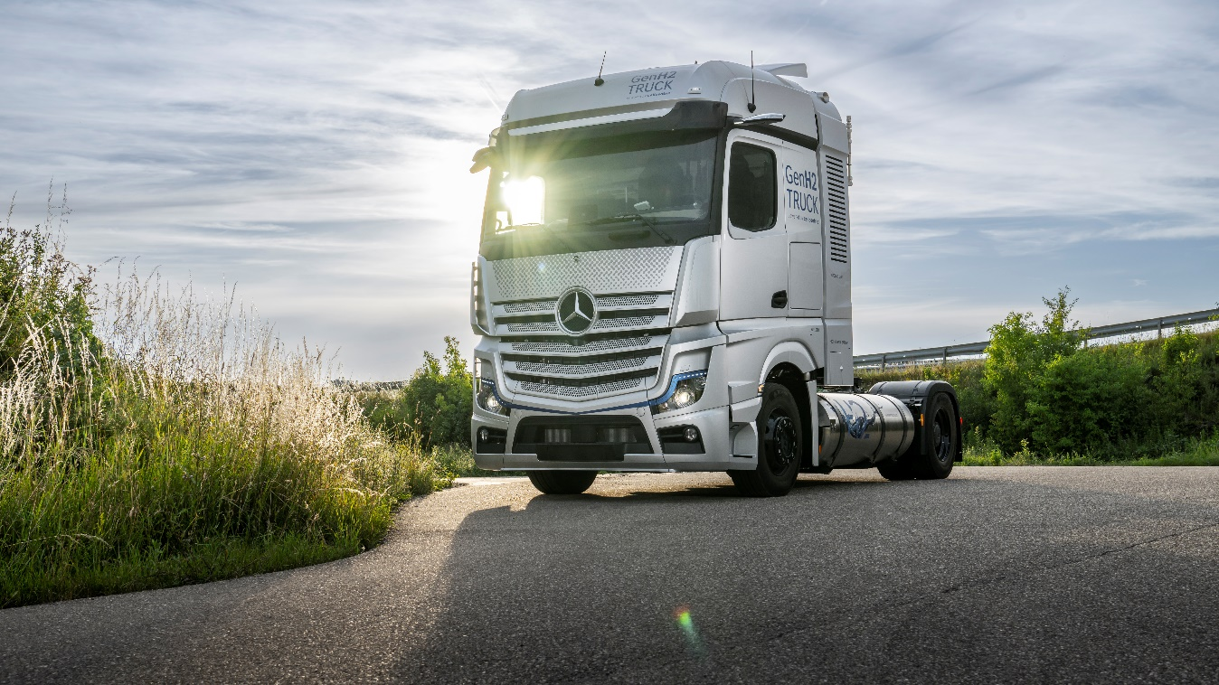

Stuttgart – Daimler Truck atinge seu próximo marco no caminho para o transporte sustentável também com propulsão à base de hidrogênio. Desde o ano passado, um protótipo do Mercedes-Benz GenH2 Truck, caminhão de célula de combustível, está passando por testes intensivos – tanto na pista de testes interna quanto em vias públicas. A Daimler Truck está agora colocando em operação outro protótipo para testar o uso de hidrogênio líquido. O programa de desenvolvimento obteve apoio político de Daniela Schmitt, Ministra de Assuntos Econômicos da Renânia-Palatinado, que abriu a Semana Regional do Hidrogênio “WOCHE DES WASERSTOFFS SÜD” (#wdws2022) com um test-drive em Wörth am Rhein, Alemanha.

Uma estação de abastecimento de protótipos recém-instalada no Centro de Desenvolvimento e Teste em Wörth permite o reabastecimento com hidrogênio líquido. Recentemente, a Daimler Truck celebrou o primeiro reabastecimento bem-sucedido de hidrogênio líquido (LH2) do caminhão junto com a Air Liquide. Durante o processo de reabastecimento, hidrogênio líquido criogênico a -253 ºC é abastecido em dois tanques de 40 kg montados em cada lado do chassi. Graças ao isolamento especialmente eficiente dos tanques do veículo, o hidrogênio pode ser mantido na temperatura por um tempo suficientemente longo sem resfriamento ativo.

A Daimler Truck prefere o hidrogênio líquido no desenvolvimento de propulsões baseadas em hidrogênio. Neste estado agregado, o portador de energia tem uma densidade de energia significativamente maior em relação ao volume em relação ao hidrogênio gasoso. Como resultado, mais hidrogênio pode ser transportado, o que aumenta significativamente a autonomia e permite um desempenho comparável do veículo com o de um caminhão a diesel convencional. O objetivo de desenvolvimento do GenH2 Truck é um alcance de até 1.000 quilômetros e mais. Isso torna o caminhão adequado para aplicações flexíveis e exigentes, especialmente no importante segmento de transporte pesado de longa distância. O início da produção em série de caminhões movidos a hidrogênio está previsto para a segunda metade da década.

**Compromisso abrangente com o hidrogênio**

Ao mesmo tempo, a Daimler Truck está trabalhando em conjunto com a Linde no desenvolvimento de um novo processo para o tratamento do hidrogênio líquido (hidrogênio líquido “sub-resfriado”, “tecnologia sLH2”). Entre outras coisas, esta abordagem inovadora permite uma densidade de armazenamento ainda maior e um reabastecimento mais fácil em comparação com o LH2. As empresas planejam o primeiro reabastecimento de um veículo protótipo em uma estação piloto na Alemanha em 2023. A Daimler Truck e seus parceiros planejam um alto nível de transparência e abertura em torno das interfaces relevantes da tecnologia sLH2 desenvolvida em conjunto. O objetivo é colaborar com outras empresas e associações para desenvolver suas próprias tecnologias de reabastecimento e veículos que apliquem o novo padrão de hidrogênio líquido e assim estabelecer um mercado de massa global para o novo processo.

Quando se trata de infraestrutura para postos de reabastecimento de hidrogênio em importantes rotas de transporte na Europa, a Daimler Truck planeja trabalhar em conjunto com as empresas Shell, BP e TotalEnergies. A Daimler Truck também é acionista da operadora de postos de abastecimento de hidrogênio H2 MOBILITY Deutschland. Além disso, a Daimler Truck, IVECO, Linde, OMV, Shell, TotalEnergies e o Grupo Volvo se comprometeram a trabalhar juntos para ajudar a criar as condições para o lançamento de caminhões a hidrogênio no mercado de massa na Europa como parte do grupo de interesse H2Accelerate (H2A – Aceleração do Hidrogênio).

Em seu caminho para um futuro neutro em CO2, a Daimler Truck definiu claramente sua rota estratégica e está buscando consistentemente uma estratégia de duas vias na eletrificação de seu portfólio com acionamentos elétricos à bateria e baseados em hidrogênio. A ambição é oferecer apenas veículos novos que sejam neutros em carbono nas operações de transporte em seus principais mercados globais até 2039.

**Assessoria de Imprensa Mercedes-Benz Caminhões & Ônibus:**

E-mail: [pool-id.mercedes-benz_press@daimlertruck.com](mailto:pool-id.mercedes-benz_press@daimlertruck.com)

Mais informações sobre a **Mercedes-Benz do Brasil** estão disponíveis na internet em:

<https://www.mercedes-benz-trucks.com.br/institucional/imprensa/releases>

Mais informações sobre a **Daimler Truck** estão disponíveis na internet em:

[www.media.daimlertruck.com](http://www.media.daimlertruck.com)e [www.daimlertruck.com](http://www.daimlertruck.com)

**Declarações preditivas:**

Este documento contém declarações preditivas que refletem nossas visões atuais sobre eventos futuros. As palavras “objetivo”, “ambição”, “antecipar”, “assumir”, “acreditar”, “estimar”, “esperar”, “pretender”, “pode”, “poder”, “poderia”, “planejar”, “projeto”, “deveria” e expressões semelhantes são usadas para identificar declarações preditivas. Essas declarações estão sujeitas a muitos riscos e incertezas, incluindo um desenvolvimento adverso das condições econômicas globais, em particular um declínio da demanda em nossos mercados mais importantes; deterioração de nossas possibilidades de refinanciamento nos mercados de crédito e financeiro; eventos de força maior, incluindo desastres naturais, pandemias, atos de terrorismo, agitação política, conflitos armados, acidentes industriais e seus efeitos em nossas atividades de vendas, compras, produção ou serviços financeiros; mudanças nas taxas de câmbio, disposições alfandegárias e de comércio exterior; uma mudança nas preferências do consumidor; uma possível falta de aceitação de nossos produtos ou serviços que limita nossa capacidade de atingir preços e utilizar adequadamente nossas capacidades de produção; aumentos de preços de combustíveis ou matérias-primas; interrupção da produção por falta de materiais, greves trabalhistas ou insolvências de fornecedores; queda nos preços de revenda de veículos usados; a implementação efetiva de medidas de redução de custos e otimização da eficiência; as perspectivas de negócios para empresas nas quais detemos participação acionária significativa; a implementação bem sucedida de cooperações estratégicas e joint ventures; mudanças em leis, regulamentos e políticas governamentais, particularmente aquelas relacionadas a emissões de veículos, economia de combustível e segurança; a resolução de investigações governamentais pendentes ou de investigações solicitadas por governos e a conclusão de processos judiciais pendentes ou ameaçados de futuro; e outros riscos e incertezas, alguns dos quais estão descritos no título “Relatório de Riscos e Oportunidades” no atual Relatório Anual. Se algum desses riscos e incertezas se materializar, ou se as suposições subjacentes a qualquer uma de nossas declarações preditivas se mostrarem incorretas, os resultados reais poderão ser materialmente diferentes daqueles que expressamos ou insinuamos por tais declarações. Não pretendemos ou assumimos qualquer obrigação de atualizar essas declarações preditivas, uma vez que elas se baseiam exclusivamente nas circunstâncias na data de publicação.

**Sobre a Daimler Truck**

A Daimler Truck Holding AG ("Daimler Truck") é uma das maiores fabricantes de veículos comerciais do mundo, com mais de 40 locais principais e mais de 100.000 colaboradores em todo o mundo. Os fundadores da Daimler Truck inventaram a moderna indústria de transporte com seus caminhões e ônibus há 125 anos. Inalteradas até hoje, as aspirações da Empresa são dedicadas a um Propósito: a Daimler Truck trabalha para todos que movem o mundo. Seus clientes permitem que as pessoas se movimentem e levem mercadorias para seus destinos de forma confiável, pontual e segura. A Daimler Truck fornece as tecnologias, produtos e serviços para isso. Isso também se aplica à transformação para condução neutra em CO2. A Empresa busca o sucesso do transporte sustentável, com profundo conhecimento tecnológico e visão clara das necessidades de seus clientes. As atividades de negócios da Daimler Truck estão estruturadas em cinco segmentos de reporte: Trucks North America (TN) com as marcas de caminhões Freightliner e Western Star e a marca de ônibus escolar Thomas Built Buses. Trucks Asia (TA) com as marcas de veículos comerciais FUSO e BharatBenz. Mercedes-Benz (MB) com a marca de caminhões com o mesmo nome. Daimler Buses (DB) com as marcas de ônibus Mercedes-Benz e Setra. O novo negócio Financial Services (Serviços Financeiros) (DTFS) da Daimler Truck constitui o quinto segmento. A gama de produtos nos segmentos de caminhões inclui caminhões leves, médios e pesados para tráfego de longa distância, distribuição e construção e veículos especiais usados principalmente no setor municipal e profissional. A gama de produtos do segmento de ônibus inclui ônibus urbanos, ônibus escolares e ônibus intermunicipais, ônibus e chassis de ônibus. Além da venda de veículos comerciais novos e usados, a Empresa também oferece serviços de pós-venda e soluções de conectividade.